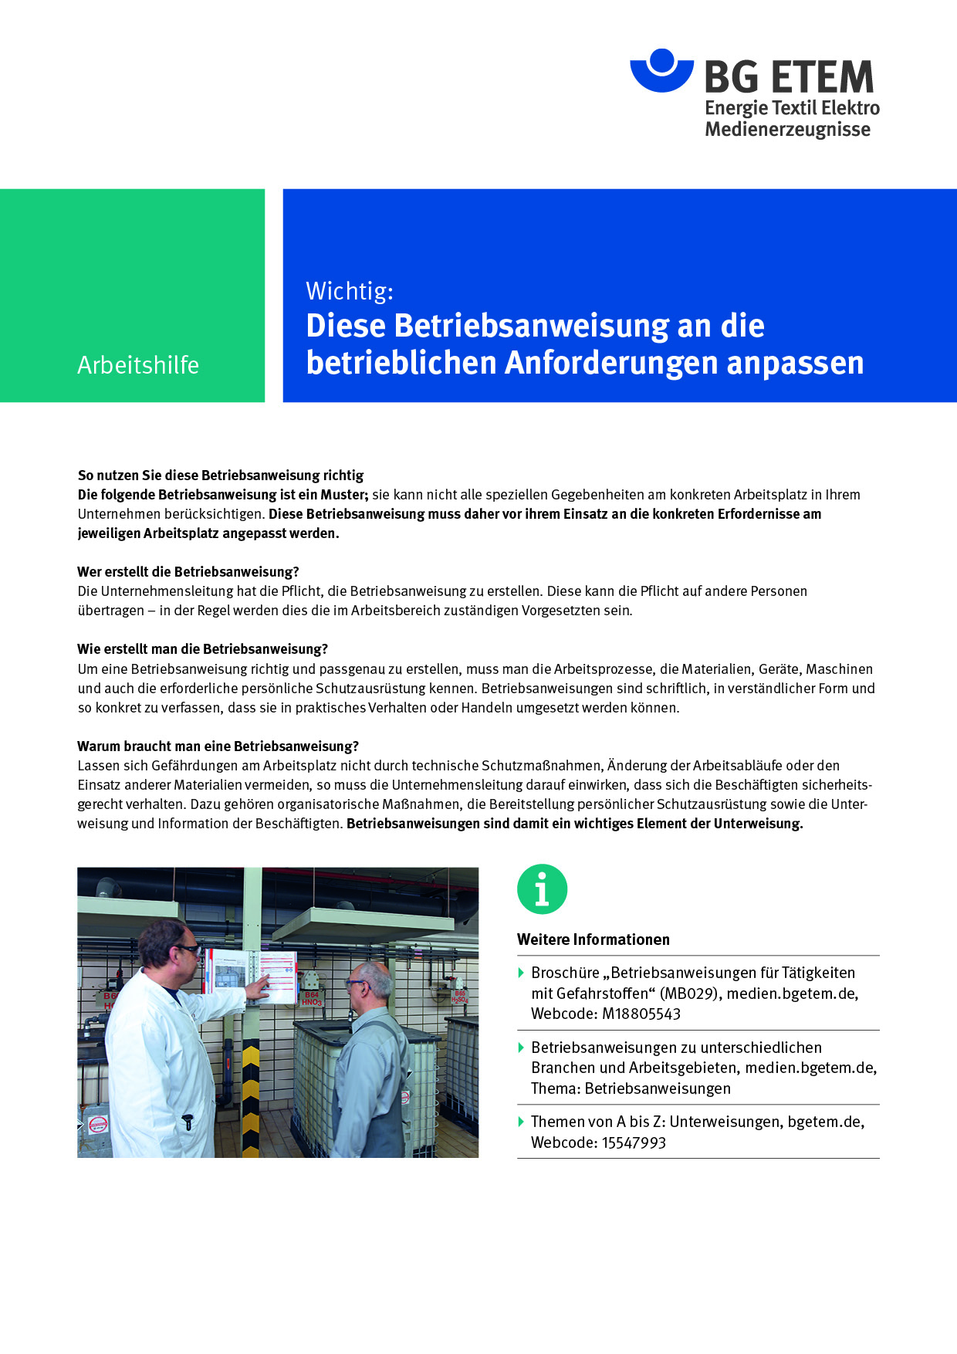

Firma:  Arbeitsbereich:  Verantwortlich: ______________________  Unterschrift |  | Betriebsanweisung  GEM. § 14 GEFSTOFFV  Diese Muster-Betriebsanweisung muss vor Verwendung an die tatsächlichen Betriebs-verhältnisse angepasst werden.  Arbeitsplatz:  Tätigkeit: Verwendung von  Flüssiggas |   Stand:  B202

Gefahrstoffbezeichnung
Verwendung von Flüssiggas zum Erwärmen, Heizen o. Ä.,
einschließlich Transport

Gefahren für Mensch und Umwelt
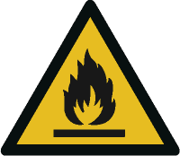 | Flüssiggas (Propan, Butan und deren Gemische) ist ein hoch entzündliches, farbloses Gas mit deutlichem Geruch.  Hoher Luftverbrauch bei der Verbrennung und Gefahr durch Abgase (z. B. Kohlenmonoxid).  Es ist schwerer als Luft und bildet schon bei geringsten Vermengungen mit der Umgebungsluft ein explosionsfähiges Luft-Gas-Gemisch.  Vorsicht! Unkontrolliert ausströmendes Gas kann verpuffen oder explodieren.  Unverbranntes Gas fließt in tiefer gelegene Räume – Erstickungsgefahr!  Erfrierungen von Augen und Haut bei Berührung mit der Flüssigkeit.  Warnung vor Berührung heißer Teile (z. B. Brenner, Heizer, Behälter)  Bei höheren Temperaturen, insbesondere bei Brandeinwirkung, besteht die Gefahr des unkontrollierten Gasaustritts bis hin zum Bersten der Gasflasche. |  |  | 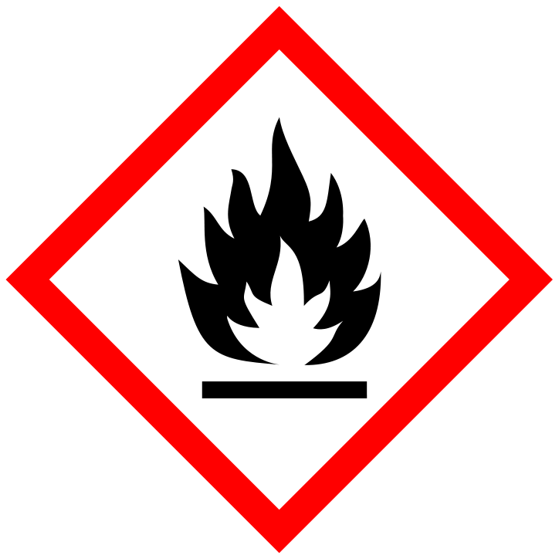

Schutzmaßnahmen und Verhaltensregeln
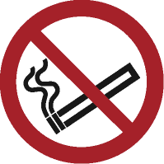  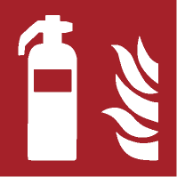 | Bedienungsanweisungen der Hersteller beachten!  Flüssiggas steht in der Flasche unter Druck. Vor Erwärmung über 40°C schützen!  Regelmäßige Kontrolle der gesamten Anlage (Schlauch, Anschlüsse, Aufstellung usw.)  Die Gasflasche muss aufrecht stehen!  Nur in gut belüfteten Räumen arbeiten!  Nicht unter Erdgleiche arbeiten!  Anlagen auf Baustellen (> 1 Liter) nur mit Sicherheitseinrichtungen gegen Schlauchbeschädigung verwenden (Schlauchbruchsicherung bei Arbeiten über Erdgleiche (einschließlich frei durchlüfteten Muffenlöchern), Leckgassicherung oder  Druckregler mit integrierter Dichtheitsprüfung und einer Schlauchbruchsicherung bei Arbeiten unter Erdgleiche)  Flaschenwechsel: Regler erst dann lösen, wenn das Flaschenventil vollständig zugedreht ist. Regler gut dichtend anschließen (Achtung Linksgewinde! Dichtring beachten).  Nach jedem Wechsel Dichtheit mit schaumbildenden Mitteln (Seifenwasser) prüfen!  Feuerlöscher Brandklasse C  Transport der Gasflaschen mit Fahrzeugen:  – Flaschen im Fahrzeug sichern  – Verbrauchseinrichtungen müssen entfernt sein; Flasche (auch leere) mit Verschlussmutter und Schutzkappe  sichern  – Transport nur mit offenen Fahrzeugen oder in Fahrzeugen mit zusätzlicher Zwangsentlüftung (2 x 100 cm²),  (kurzzeitig auch in anderen geschlossenen Fahrzeugen gestattet, wenn die Flasche erst bei Fahrtantritt in das  Fahrzeug geladen und am Fahrtende sofort entladen wird, die Lüftung auf hoher Stufe arbeitet und das Rauch-  verbot eingehalten ist)  – Rauchverbot beim Verladen und Transport im Fahrzeuginnenraum.

Verhalten im Gefahrfall
Bei Störungen und Undichtigkeiten (Gasgeruch, Ausströmgeräusche) sofort Absperrventile schließen.
Bei Gasgeruch in Gebäuden zusätzlich Fenster/Türen öffnen, keine Elektroschalter betätigen, nicht telefonieren,
offene Feuer löschen, nicht rauchen, Haus verlassen.

Erste Hilfe
 | Ruhe bewahren  Brandwunden/Erfrierungen durch Flüssiggasspritzer sind steril abzudecken, Arzt aufsuchen  Nach Spritzer ins Auge: Spülen (z. B. 10 Minuten unter fließendem Wasser), Augenarzt aufsuchen  Nach Einatmen für Frischluft sorgen  Notruf: Ersthelfer:

Sachgerechte Entsorgung
Flüssiggasanlagen dürfen nur von Fachfirmen installiert, geändert, erstmalig in Betrieb genommen und instand gehalten werden. – Keine eigenen Reparaturversuche unternehmen!
Bei längeren Außerbetriebnahmen sind die Ventile, beginnend am Behälter bis zu den Geräten, zu schließen.
Wiederinbetriebnahme: Ventile in gleicher Reihenfolge öffnen.

